管理体系审核记录表
过程与活动、  抽样计划 | 涉及  条款 | 受审核部门：管理层 主管领导：龙继承 陪同人员：彭光辉 | 判定
过程与活动、  抽样计划 | 涉及  条款 | 审核员：杨珍全 审核时间：2022年7月30日 | 判定
过程与活动、  抽样计划 | 涉及  条款 | 审核条款：  4.1组织及其环境;4.2相关方需求与期望;4.3确定体系范围;4.4体系;5.1领导作用与承诺;5.2方针;5.3组织的角色、职责和权限；6.1应对风险和机遇的措施；6.1.4措施的策划；6.2目标及其实现的策划；7.1资源；7.4沟通；9.1.1监测、分析和评估总则；9.3管理评审；10.1改进 总则；10.3持续改进；范围的确认、资质的确认、法律法规执行情况、环保抽查及相关投诉情况、一阶段问题验证 | 判定
组织及其环境;  相关方需求与期望;  确定体系范围;  体系及其过程;  总要求 | 4.1;4.2;4.3;4.4 | 公司制定有《公司内、外部环境分析表》，确定对公司有利的内外部环境因素有：公司全体员工的质量意识比较强，产品质量在同行业中比较领先。公司的设备和生产的技术水平比较先进。  对公司不利的内、外部因素有：人员素质参差不齐，环保意识不强，对岗位环境因素认识不足，控制方法不明确；市场竞争非常激烈，产品品质要求不断提高。  公司通过业内展会、同行交流、座谈会、每周工作例会、QQ、微信等进行内外部沟通，并定期进行评审，形成会议记录。  抽查关于内、外部环境评审记录3份，记录清晰。  公司确定的相关方有员工、供应商、客户、政府机构、银行等。  理解员工诉求的形式为谈心、茶话会等；理解客户等相关方的形式主要为电话沟通、上门拜访等；  员工关注的主要问题有工资、待遇、晋升机制、福利等，供应商关注的主要问题是回款时间等。  对相关方的要求的监视和评审的方法多样，通过QQ和微信等现代通讯手段是常用的便捷而又高效主要方法。  公司环境管理体系的范围是：塑胶制品、纸制品、木制品、金属制品的销售所涉及场所的相关环境管理活动。  经识别，组织依据标准的要求建立、实施、维护管理体系，符合标准要求。  公司通过请咨询专家到公司来宣传、培训，建立了环境管理体系。组织制定管理评审控制程序，定期进行评审，必要时变更过程，以确保过程持续产生公司期望的结果。 | 符合
领导的作用 | 5.1 | 总经理：龙继承； 管代：魏干传  通过与总经理交流：总经理从以下活动方式对公司建立、实施环境管理体系并持续改进其有效性所做出的承诺提供证据：  1、公司以会议、培训等形式对员工进行满足顾客要求和适用法律法规要求重要性的教育，使全体员工意识到满足上述要求是公司适应市场经济，树立良好形象，提高经济效益至关重要的管理行为；  2、制定和发布公司自身管理方针；  3、确保管理目标的制定、分解落实到相关职能和部门，并激励员工为实现目标而努力；  4、定期进行管理评审，以评价管理方针、管理目标的适宜性及实现情况，同时评价管理体系的适宜性、充分性和有效性。  5、为确保建立、运行和持续改进管理体系所需的一切资源得到满足，公司提供了信息、技术、人力、设备、环境和资金等必要资源。 | 符合
方针 | 5.2 | 环境方针（含质量及职业健康安全）为：  质量为本、满意服务；污染预防、全员环保；  安全为天、珍爱生命；遵纪守法、持续改进。  上述方针体现了公司对环境污染和可持续发展方面的承诺。也是公司全体员工的环境行为准则。  管理方针在手册上进行了确定和发布，并通过文件发放的形式发放至各部门、给员工进行了宣传培训。  方针对外进行了发布。  手册对方针的内涵进行了阐述，为目标制定及评审提供了框架，每年至少一次,在管理评审会议上讨论其适宜性和改进机会。  企业的方针的内容和管理基本符合标准和法规要求。 | 符合
组织的角色、职责和权限； | 5.3 | 查《管理手册》包括了企业组织机构图、职能分配表。公司编制了《部门职责》和《岗位说明书》对总经理、管理者代表、各部门的岗位职责和权限进行了规定，内容全面合理。各部门、岗位之间通过会议、文件传阅、培训等方式相互了解职责与权限。 | 符合
应对风险和机遇的措施； | 6.1 | 查见《风险和机遇评估分析表》：  - 类型：外部因素；  类别：竞争风险：公司目前的竞争对手也是比较优秀的，影响公司的领先优势。机遇：竞争加剧，发展压力大，但也会带来新的发展机遇。  应对机遇及措施：及时关注公司服务市场的情况，收集信息及时调整，保持公司产品的竞争力。  针对外部因素，还分析了市场、文化、社会经济、法律法规的变化等。  - 类型：内部因素；  类别：人力资源风险：公司目前人员，被外单位吸引离开的情况还是存在，人员在素质上参差不齐，加上绩效考核不能落实，会对工作完成质量造成不好的影响。机遇：公司目前主要人员比较稳定，各项绩效能顺利开展，为公司发展提供一个比较好的基础。  应对机遇及措施：各部门应及时关注员工的心态变化，注意工作方式，创造良好的工作环境，提高员工的归属感。  针对内部因素，还分析了财务状况、人力资源、基础设施等。  提供有《组织环境和相关需求分析清单》，内容包括考虑的层面、当前现状、风险或机遇、应对措施等，抽查2项如下：  1)内部服务流程：会产生固废排放、周围居民投诉、对固废进行分类收集处理。  2)外部供应链：现有供方没有发现环保不达标或违规，但少有通过ISO14001认证供方可能会因环保问题而停业或关闭，影响供货。 对现有主要供方进行调查审核；优先考虑通过ISO14001认证的供应商。  ......  应对风险和机遇的措施应与其对于产品和服务符合性的潜在影响相适应。 | 符合
策划措施 | 6.1.4 | 组织管理层策划关于开展环境管理体系中所采取措施，以便管理环境目标、重要环境因素、合规性义务、组织识别的风险等。通过合规性评价、目标考核、运行方案、管理评审、内外部沟通等方式以保证管理体系达到预期结果。具体见各部门审核记录。 | 符合
目标及其实现的策划 | 6.2 | 公司环境目标：  1、固体废弃物100%合规处理  2、火灾事故为0；  查《2022年目标及实施情况统计表》2022年1-7月度对目标进行考核，考核情况为：  1、固体废弃物100%合规处理 实测：100%  2、火灾事故为0； 实测：零  对重要环境因素固废的排放、潜在火灾拟定有管理方案实施控制。 | 符合
资源 | 7.1 | 询问总经理，企业为了实施环境管理体系，并持续改进其有效性、增强顾客满意度和体系正常运行提供了充足的资金及必要的资源，为提高员工环境意识组织了的培训，目前的资源基本满足策划需要。  总经理对资源的配备比较重视，人力资源、设备和工作环境等可满足塑胶制品、纸制品、木制品、金属制品的销售所涉及场所的相关环境管理活动的需要。 | 符合
沟通 | 7.4 | 公司和部门负责人清楚公司及各部门与境管理体系相关的内部沟通和外部信息交流的项目、内容等。如：公布、公开环境管理方针和目标、与客户、外部供方等相关产品和服务的沟通等。  --主要的事项内、外沟通均事先做出策划或规定，内容包括：沟通事项、沟通的职责、沟通对象、沟通内容、沟通时机、沟通方式等。  --通常的沟通方式包括但不限于：会议、文件、改善提案、通告、内部联络书、内部电脑网络、培训、拜访、交谈、提交报告等。  --查看记录并口头交流确认：公司及综合部负责的相关内、外沟通效果基本满足要求。 | 符合
监测、分析和评价总则； | 9.1.1 | 公司对需要监视和测量的对象的确定，监视、测量、分析和评价方法的选择，实施监视和测量的时机、实施分析和评价的时机界定，境管理体系的绩效和有效性的评价方法的采用及有关监视和测量记录的保留等要求予以较清楚的策划和确定，详见相关程序文件及监视、测量、分析和评价的实施计划。  如：  （1）《合规性评价控制程序》  （2）《内部审核控制程序》  （3）《管理评审控制程序》  （4）《不合格品控制程序》  （5）《环境职业健康安全监视和测量控制程序》 | 符合
管理评审 | 9.3 | 查，公司管理手册，规定了管理评审的要求：管理评审的主持人、时间频率、管理评审的输入、输出等。公司制定了“管理评审控制程序”,规定每年至少进行一次管理评审，每次时间间隔不超过12个月  时间：2022年7月10日  主持人：总经理  参加人员：体系涉及到的各部门所有有人员  评审输入内容：  - 体系贯彻工作进展情况。  - 环境方针的评审，  - 体系策划情况的评审（包括法律法规、目标指标）；  - 预防措施和纠正措施的状况。  - 实施与运行情况的评审（包括资源提供、文件控制）；  - 体系绩效测量和监视（包括目标达成情况、内审审核）；  - 相关方关注  - 可能影响管理体系的变更，包括内外环境的变化，如法律、法规的变化等  改进的建议：加强公司文件管理，完善文件管理制度，由综合部负责。查见改进计划及完成情况验证，综合部组织各部门全体人员进行培训，并进行了考核，改进有效。  评审输出内容：  - 体系贯彻工作进展情况：符合标准要求，得到了正确的实施和保持。  - 环境方针的评审：方针合理、适宜符合要求，  - 体系策划情况的评审（包括法律法规、目标指标）；  - 预防措施和纠正措施的状况。  - 实施与运行情况的评审（包括资源提供、文件控制）；  - 体系绩效测量和监视（包括目标达成情况、内审审核）：通过考核目标达成良好，内审基本符合要求；  - 相关方关注：2022年1月至今未收到相关方及顾客投诉抱怨；  管理评审结论：环境方针、目标适宜，体系符合企业现状，公司建立的管理体系适宜、充分、有效 | 符合
改进 总则  持续改进 | 10.1;10.3； | 公司制定系列程序文件《管理评审控制程序》、《不合格品控制程序》、《纠正预防措施控制程序》及《内部审核控制程序》等，对持续改进的过程予以规定，以实现环境管理体系及产品符合性的持续改进。持续改进的过程包含持续改进的提出、立项、不合格的原因的分析、纠正措施的确定、跟踪和评价及负责部门和人员职责等。  公司通过方针、目标的达成分析、内部审核结果、数据资料统计分析、纠正和预防措施和管理评审等方式，以推动环境管理体系的持续改进。  公司主要按策划的管理手册、程序文件等实施运行，主要采用内审、管理评审、数据分析、纠正和预防措施、方针和目标等来实现对环境管理体系的改进，另外主要通过日常工作中发现的问题及时予以调整解决来实现。 | 符合
范围的确认、资质的确认、法律法规执行情况、环保抽查及相关投诉情况、一阶段问题验证。 |  | 现场确认，公司环境管理体系覆盖范围：  塑胶制品、纸制品、木制品、金属制品的销售所涉及场所的相关环境管理活动 。  提供营业执照（三证合一），检查有效。公司严格执行国标及企业标准要求和法律、法规要求。  2022年1月至今，公司没有环保抽查情况，没有相关的环境投诉。  一阶段问题验证：无。 | 符合
说明：不符合标注N

管理体系审核记录表
过程与活动、  抽样计划 | 涉及  条款 | 受审核部门：综合部（含财务） 主管领导：曾小玲 陪同人员：代安华 | 判定
过程与活动、  抽样计划 | 涉及  条款 | 审核员：冉景洲 审核时间：2022年7月30日 | 判定
过程与活动、  抽样计划 | 涉及  条款 | 审核条款：  5.3组织的角色、职责和权限；6.1.2环境因素；6.1.3合规义务；6.2目标及其达成的策划；7.2能力；7.3意识；7.4沟通；7.5文件化信息；8.1运行策划和控制；8.2应急准备和响应；9.1监视、测量、分析与评估；9.1.2符合性评估；9.2内部审核；10.2不符合和纠正措施；10.3持续改进/EMS运行控制相关财务支出证据 | 判定
组织的角色、职责和权限 | 5.3； | 查《岗位职责》，已经明确了综合部的岗位职责，具体为：  主要职责如下：  1）负责公司的行政管理工作，对所负责工作的质量负责；  2)负责人事管理、员工培训、考核及管理。  3)负责组织公司各项教育培训工作。  4)负责公司体系文件的推行工作和监督实施。  5）负责确保环保资金资金的落实.......  部门职责清晰、明确。  综合部和财务部负责人能基本阐述本部门的主要职责。 | 符合
环境因素 | 6.1.2 | 查见：《环境因素危险源的识别和评价控制程序》，上述文件对识别和评价方法、程序、职责、记录作了规定。  综合部2022.3.27组织了各个部门开展了环境因素的识别工作。  查见：《环境因素识别与评价清单》和《重要环境因素清单》，按照部门和经营过程进行识别并评价出公司重要环境因素有：潜在火灾、固废排放2项，识别清楚、准确，评价合理。  查：公司《环境因素识别与评价清单》，涉及以下内容：  废复写纸丢弃  复印机的臭氧排放  空调氟的泄漏  空调水的排放  一次性纸杯丢弃  废弃物丢弃  废包装材料丢弃  .......  共计识别26项。识别基本清楚、全面。  查：综合部及办公区域的《环境因素识别评价表》，涉及以下内容：  a.废弃纸杯、日光灯管、墨盒、电脑、空调等办公用品及设备固废排放等；  b.水、电、纸张等资源和能源消耗等；  c.生活垃圾的排放；  d生活污水排放等；  共计识别19项。识别基本清楚、全面。 | 符合
法规与其他要求/合规性义务 | 6.1.3 | ---有《法律法规和其他要求管理程序》，查有《法律法规和其他要求清单》，对本公司环境管理体系适用的法律法规和当地政府、行业要求进行了识别，包括环境标准、排放标准、等。  · 查见：2022年《法律法规和其他要求清单》  1）国家相关法律法规等  2）重庆市等地方法规；  3）与环境管理相关的执行标准  抽 ：中华人民共和国环境保护法  中华人民共和国消防法  固体废弃物污染防治法等40份。  《清单》中列出了文件名称、实施日期、涉及条款、登记日期等内容；  法规清单上传内部网络，以培训和宣传结合向员工传达要求，记录充分。基本符合要求。 | 符合
目标及其实现的策划 | 6.2 | 查综合部的环境目标为：  1、火灾事故为0；  2、固体废弃物100%合规处理；  查《2022年度目标及实施情况统计》考核期限2022年1-7月  1、火灾事故为0； 实测：0  2、固体废弃物100%合规处理； 实测：100%  查，公司编制了环境管理实施方案：制定、执行程序或作业文件；加强监测和测量；培训与教育；应急响应。 | 符合
能力 | 7.2 | 公司编制了《人力资源控制程序》，确定了从事的工作影响环境管理体系绩效和有效性且在公司控制范围内的人员所必要的能力，这些能力主要是基于适当的教育、培训或经历等。  ---公司对每个从事影响产品符合性要求及从事的工作影响环境管理体系绩效和有效性的工作人员的能力进行识别，制定培训制度、有计划有目的、系统地提供培训以满足这些需求。  适用时，采取措施（包括：培训、辅导、重新分配工作或招聘具有能力的人员）获得所需的能力，并评价措施的有效性。保留适当的形成文件的信息，作为人员能力的证据。  查人员资质：  姓名：史少清 证件编号：510727197205062214 作业类别：NI  姓名：盛长清 证件编号：512324196511155474 作业类别：NI  抽查2022年度培训计划和培训记录，计划培训8次，已培训5次。  - ：2022.03.15培训内容：岗位任职及管理制度知识培训等。培训教师：魏干传，参加培训人员：各部门主要负责人。提问考核，均合格。培训效果评价：通过此次培训，使公司员工对岗位任职及管理制度知识有了很大的提高和了解，此次培训结果有效。评价人：魏干传。  2）：2022.06.05培训内容：管理体系内审知识，内审技巧等内容的培训。培训教师：咨询老师，参加培训人员：刘合清、魏干传等。提问考核，均合格。培训效果评价：学员掌握基本的内审员知识，达到上岗要求。评价人：咨询老师。  ........  查培训记录，体系建立以来末进行环境管理体系标准培训。不符合标准GB/T24001-2016标准7.2条款“b） 基于适当的教育、培训或经历，确保这些人员是能胜任的”的要求； | N
意识 | 7.3 | 公司通过宣导、培训、制度约束等方式确保员工能意识到他们从事的活动的相关性及重要性，以及他们对贯彻方针、达成目标及实现环境管理体系的有效性的积极贡献，以及其不符合环境管理体系标准要求的后果。  ---经与员工沟通了解，基本具备以上必要环境管理体系相关意识。 | 符合
沟通 | 7.4 | --《协商、沟通和信息交流控制程序》规定了公司内外信息交流、协商的对象、方式、记录等。  对部门之间有需要交流的有关环境管理信息，在公司内部利用部门会议、宣传栏进行管理方针及目标、指标、管理方案及环保法律法规等内容的宣传、沟通。  部门员工参与协商，员工提出参与环境知识的学习和培训，在日常服务例会中有通报公司近期环境工作及加强环境管理工作，员工做好自身和其他保护环境方面的工作要求。  对外部当地政府、周边邻里、顾客，合格供应商等相关方进行了安全管理方针等方面的信息交流，主要通过网络、交流及公开信、合同等方式进行，并达成一致性意见实施有效控制。  查见内部交流主要通过直接面谈、会议、文件、培训方式，外部交流主要通过电话、信函方式。也可以通过工会等员工权益机构提出诉求。  查见：公司内部会议记录表，沟通信息包括：  1）告知员工：环境管理者代表是魏干传。  2）告知员工：环境管理体系建立的依据、标准和意义。  3）组织员工学习：与环境管理有关的法律法规，包括《中华人民共和国环境保护法》、《中华人民共和国节约能源法》、《城市市容和环境卫生管理条例》等关于员工权益、保险等内容；  4）将公司环境管理要求和意义作为新员工岗前培训内容。 | 符合
文件 | E7.5 | ----有《文件控制程序》，体系文件生效实施日期为2022年1月10日，文件规定了环境管理文件的编制、审批、评审、编号、回收、发放、更改、换版、作废等的管理和控制。根据一阶段问题清单进行了对《管理手册》和管理规范的修改和完善。  · 查《体系受控文件清单》，包括管理手册、程序文件，另有《公司管理制度汇编》、《部门职责》等作业文件。  · 查：《文件发放、回收登记表》，抽查文件发放情况，有收文、发文的确认签字，符合文件发放规定。  · 查《适用的法律法规及其他要求清单》，内容有国家和地方与环境管理体系相关适用法律法规。  文件资料基本满足岗位工作需要，并为现行有效版本。  · 查文件的评审及更新：管理评审时对文件的适宜性及可操作性进行评审：适宜、可操作。  查文件的作废：暂无。  电子文档需要责任部门留下发放记录，并告知换页处置要求。  文件按需求和公司管理规定发放至有关部门和人员，查有发放记录，符合。  ----有《记录控制程序》，对记录表单的设计、编号、填写、贮存、保管、保护、检索、保存期限、到期处置等方面规定了要求并按此程序控制。  提供《记录清单》，有51份记录文件清单，规定了记录的名称、使用部门、保存期限等内容。所规定的记录均涵盖，保存期限规定的合理。 | 符合
运行的策划与控制 | 8.1 | ◆组织制定了环境运行相关的控制程序及相应的控制准则，如废弃物排放控制、相关方环境安全管理办法、消防管理制度、火灾预防应急准备和响应管理等过程的运行准则。  ◆根据过程的运行准则，组织实施资源能源的消耗控制、火灾预防等过程的控制，避免和减少了环境的损失。  ◆消防设施检查、节能降耗运行检查、火灾预防运行检查等关键运行控制信息的证据都以记录或文件的方式保留。  ◆抽查环境运行的策划与控制实施  1）固体废弃物排放的管控：  制定并实施《固体废弃物管理规定》中固体废弃物控制要求。综合部负责废弃物的分类、收集、保管、由园区统一处理。办公区域分设：可回收一般废弃物、不可回收一般废弃物收集容器，员工能按要求分类放置固体废弃物。  2）资源、能源消耗管控：  负责人讲，公司资源、能源节约有相关规定措施，如：加强宣传、主管检查督导、专人定期统计跟进。有水、电、气等使用的场所，均有节约资源、能源的宣导标语。未发现资源、能源过度消耗或浪费的情形。公司制定了节约资源、能源目标，除日常监督落实外，每月一次集中统计跟进。记录显示：基本达成目标。  3）火灾预防  制定并实施《应急准备与响应控制规范》。  查见行政办公区域，按要求配备灭火器并每月点检记录；对可能产生火灾隐患的区域予以重点排查，若发现问题及时上报、整改。  经确认：实物及其状态、人员行为及相关记录均符合要求。  查看：办公环节的主要固废为：废纸、废办公用品、以及生活垃圾等。现采取集中收集，交由市政环卫统一处理。在办公公共区域垃圾桶标识明确。 | 符合
应急准备和响应 | 8.2 | 查见：《应急准备与响应控制规范》、《消防火灾应急预案》、《固体废弃物管理规定》等。  查见：消防演练实况记录：2022年05月6日相关人员参加了由综合部组织进行的火灾发生的应急演习。演习时间为两小时。整个演习过程总体控制有效，但在人员集结时，速度稍慢，比预定时间晚3分钟左右，但整体效果较好，能达到预期目的。  查，能提供有演练预案，演练计划等资料。通过演练，公司员工的安全逃生意识有明显的改善和较大提高。使员工掌握了安全逃生的方式和路径，员工能按预案执行和获救等。  应急准备：在行政公司办公区域，配置有灭火器，符合管理要求。 | 符合
监视、测量、分析与评估 | 9.1 | ----有《环境职业健康安全监视和测量控制程序》和管理文件。  ◆查公司消防设备运行检查记录表  2022年1-7月份，公司对消防器材、用电安全进行了检查，均合格。  检查人：李维远  ◆ 查《消防安全检查记录》，由综合部组织实施对公司各部门的安全消防管理进行监控检查，每月一次。  ◆查《环境体系运行检查记录》，由综合部组织实施对公司各部门的水电、固废、消防、控制方案等进行监控检查，每月一次。  抽《环境及职业健康安全检查记录表》，检查项目：消防管理检查、用电检查、固废处理、文件、记录管理、管理方案落实情况等，检查结论：满足要求。检查人：魏干传 检查日期： 2022.7.6 | 符合
符合性评估 | 9.1.2 | ----有《合规性评价控制程序》，规定明确基本合理。综合部组织对公司环境管理活动，遵守相关法律法规和其他要求情况进行评价，评价结果符合相关法律法规和其他要求，无违法违规情况并保持有合规性评价记录。  查由综合部组织各部门于2022年5月15日对公司管理和经营活动中涉及的重要环境因素、法律法规进行了评价。  评价结论：符合  评价组长：龙继承  成员： 魏干传、曾小玲、刘合清  环境合规性评价结论：  各部门都能够有效遵循法律法规进行办公，未发生过环境扰民事件和安全事故，未有单位和个人投拆，无环境污染事件发生，各单位的环境和安全行为基本符合环境法律法规和环境要求  查：有《合规性评价报告》，有保持合规性评价的相关记录。 | 符合
内部审核 | 9.2 | 查管理手册，公司按标准要求编制了《内部审核控制程序》，规定了内部审核的目的、范围、职责、要求、方法频次等，规定每两次内审的时间不得超过12个月。  查，2022年《内部审核计划》  审核时间：2022年6月10-11日，  目的：评定并确定现行的管理体系、方针是否符合标准的要求，运行是否有效，迎接认证公司审核；  范围：管理手册覆盖的所有部门、过程和要素。  审核组长：魏干传 组员：刘合清  抽查《综合部审核检查表》、《市场部审核检查表》审核记录，审核过程及条款基本齐全，不存在审核自己部门的情况。  查本次内审共发现不合格项1个，属一般不符合。涉及综合部7.5.3条款，不符合描述为“查“中华人民共和国环境保护法”为失效版本，未及时更新”，已经对不合格原因进行了分析，制订了纠正措施，并对结果进行了验证。  查，审核结论：公司环境管理体系的建立符合标准要求、实施有效。  通过内部审核，公司环境管理体系的建立实施是有效的，符合标准要求。 | 符合
不符合和纠正措施  持续改进 | 10.2  10.3 | 公司制定系列程序文件《管理评审控制程序》、《不合格品控制程序》、《纠正预防措施控制程序》及《内部审核控制程序》等，对持续改进的过程予以规定，以实现环境管理体系及产品符合性的持续改进。持续改进的过程包含持续改进的提出、立项、不合格的原因的分析、纠正措施的确定、跟踪和评价及负责部门和人员职责等。  公司通过方针、目标的达成分析、内部审核结果、数据资料统计分析、纠正和预防措施和管理评审等方式，以推动环境和职业健康安全管理体系的持续改进。  抽查不符合处理记录：  提供《纠正预防措施处理单》1份  抽1 份不合格事实：2022年05月17日《外来文件清单》未识别《民法典》。已对不合格原因进行了描述分析，采取了相应措施，基本符合要求。  公司主要按策划的管理手册、程序文件等实施运行，主要采用内审、管理评审、数据分析、纠正和预防措施、方针和目标等来实现对环境和职业健康安全管理体系的改进，另外主要通过日常工作中发现的问题及时予以调整解决来实现。 | 符合
EMS运行控制相关财务支出证据 |  | 提供有2022年支出清单：支出项目有购置灭火器、消防演练、垃圾处置等共计12000元。
说明：不符合标注N

管理体系审核记录表
过程与活动、  抽样计划 | 涉及  条款 | 受审核部门：市场部 ， 主管领导：张帆， 陪同人员：毛丹丹 | 判定
过程与活动、  抽样计划 | 涉及  条款 | 审核员：杨珍全 ， 审核时间：2022年7月30日下午 | 判定
过程与活动、  抽样计划 | 涉及  条款 | 审核条款：5.3组织的角色、职责和权限、6.1.2环境因素；6.2目标及其达成的策划；7.4沟通；8.1运行策划和控制；8.2应急准备和响应 | 判定
组织的角色、职责和权限 | E5.3； | 查，市场部的岗位职责和权限如下：  1）贯彻总经理批准的环境方针、环境目标、指标和承诺，承担部门环境保护责任；  2）负责对本部门目标指标实现情况及运行进行监控；  3）负责销售过程中产品的交付管理，以预防其环境紧急或潜在事故的发生；  4）负责宣传、影响主要顾客的环境行为。  市场部经理任职要求：  - 具有较高的综合素质，较强的组织协调能力和市场应变能力；熟悉分管业务的控制、指挥和协调有较强的分析决策能力；  - 具有两年以上相关行业工作经历；  - 要求掌握计划调度工作技术，较强的统筹协调，组织安排工作的能力，有一定统计分析能力。  ……  部门职责清晰、明确。  市场部负责人能基本阐述本部门的主要职责。 | 符合
环境因素 | E6.1.2 | 查，依据《环境因素危险源的识别和评价控制程序》，根据不同的时态、状态识别了环境因素，通过对其发生的可能性、危害性等进行评价，市场部确定的重要环境因素有：潜在火灾、固废的排放。  查看，部门的主要工作为客户提供塑胶制品、纸制品、木制品、金属制品的销售。销售过程中有办公固废、辅料等固废，部门的环境因素识别和重要环境因素基本到位。 | 符合
目标及其实现的策划 | E6.2 | 查市场部的环境安全目标为：  环境目标 考核情况（2022年1月-7月）  1）固体废弃物100%合规处理； 100%  2）火灾事故为0； 未发生火灾事故  查2022年1月-7月市场部目标完成情况、达到目标要求。  查，公司编制了环境管理实施方案：制定、执行程序或作业文件；加强监测和测量；培训与教育；应急响应。 | 符合
沟通 | E7.4 | --《协商、沟通和信息交流控制程序》规定了公司内外信息交流、协商的对象、方式、记录等。  对部门之间有需要交流的有关环境管理信息，在公司内部利用部门会议、宣传栏进行管理方针及目标、指标、管理方案及环保法律法规等内容的宣传、沟通。  外部，对顾客等相关方进行了管理方针、产品使用环保要求的沟通，主要通过网络、交流及产品说明书、合同等方式进行，并达成一致性意见实施有效控制。  外部交流主要通过销售合同及电话、信函等方式进行。  查见：与顾客沟通信息：  1、与顺丰速运重庆有限公司2022年4月16日签定的可折叠围板（纸制品）销售合同。  合同内容：合同标的物、交付及运输；验收；售后服务；合同价格；包装物的供应及回收（包装不回收）；违约责任等要求。  2、与重庆联耀电子有限公司2022年7月28日签定的緾绕膜（塑胶制品）销售合同。  合同内容：产品名称、规格型号、数量、单价；付款方式；交货地址；售后服务；违约责任等要求。  3、与重庆朝能美路科技发展有限公司2022年5月27日签定的机柜木箱、探头木箱、平台电控木箱（木制品）销售合同。  合同内容：产品名称、规格型号、数量、单价；付款与结算；运输与包装；交付与验收；技术支持与售后；合同解除与违约责任等要求。  4、与重庆禾秸包装制品有限公司2022年6月30日签定的钢带（金属制品）销售合同。  合同内容：产品名称、规格型号、数量、单价；交（提）货时间、地点、方式；技术要求、包装标准；付款方式与期限；违约责任等要求。  .....  部门员工参与协商，员工提出参与环境知识的学习和培训，在日常服务例会中有通报公司近期环境工作及加强环境管理工作，员工做好自身和其他保护环境方面的工作要求。  查见内部交流主要通过直接面谈、会议、文件、培训方式，外部交流主要通过电话、信函方式。也可以通过工会等员工权益机构提出诉求。  查见：公司内部会议记录表，沟通信息包括：  1）告知员工：环境管理者代表是毛丹丹。  2）组织员工学习：与环境管理有关的法律法规，包括《环境保护法》、《大气污染防治法》等关于员工权益、保险等内容；  3）将公司环境管理要求和意义作为新员工岗前培训内容。 | 符合
运行策划和控制 | E8.1 | 查，市场部实施以下环境安全管理制度：《运行控制程序》、《节约用电用水管理制度》、《固体废弃物管理制度》《消防安全管理制度》、《用电安全管理规定》等。  查市场部重要环境因素为：1）潜在火灾；2）固废排放；  查看，公司制订的相应的管理制度及管理方案，对重要环境因素进行管控。  查，办公现场张贴有“请勿吸烟”标识。  现场查看：现场未发现大功率电器使用。  现场查看：查见办公等服务性一般固废有处理，现场有固废收集装置。  查看：查见定期对办公区域的消防、用电设施进行检查，消除火灾隐患。  查销售过程管理：  - 废弃物管理：运输过程与物流方签订协议，明确环保责任，严禁随意丢弃包装物品；  - 相关方告知管理：告知客户，产品的材质性质，以及不合格或报废产品的处理方式。  查库房管理：  公司设有销售产品库房1间，面积1000平方米左右，存放的产品以木制品、纸制品、塑胶制品为主，销售产品按分区存放，现场查看销售产品存放有序，基本符合要求。  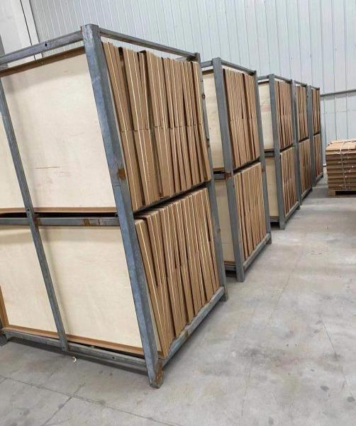  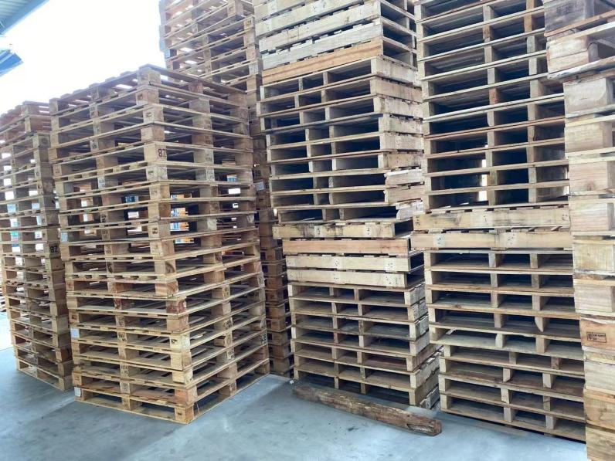  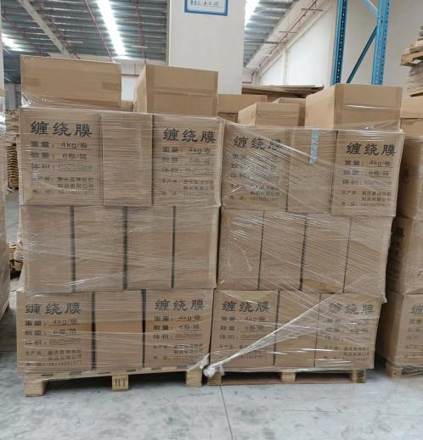  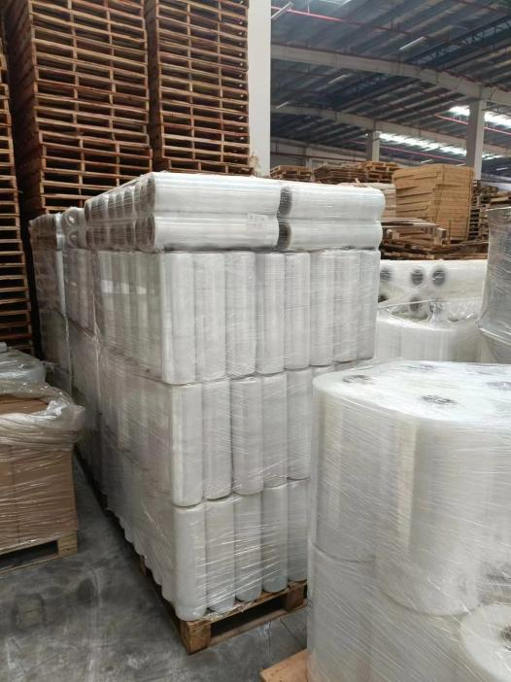  产品销售库房按规定配置有一定数量灭火器材，灭火器材无遮挡，使用方便。并按期进行了点检。  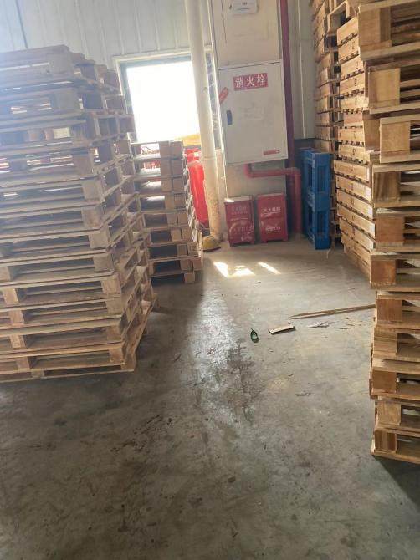  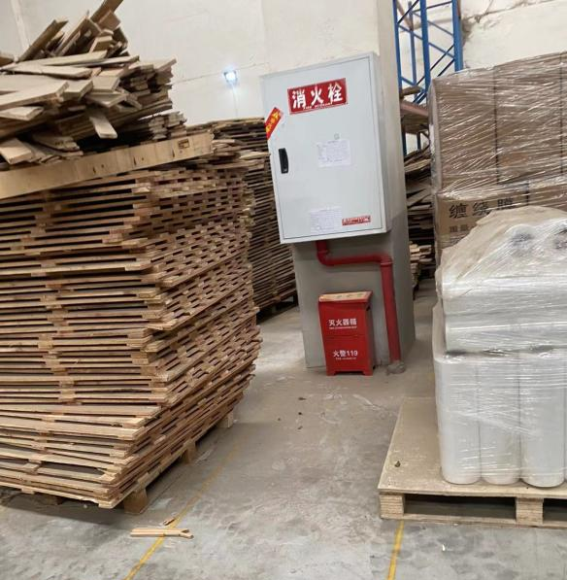  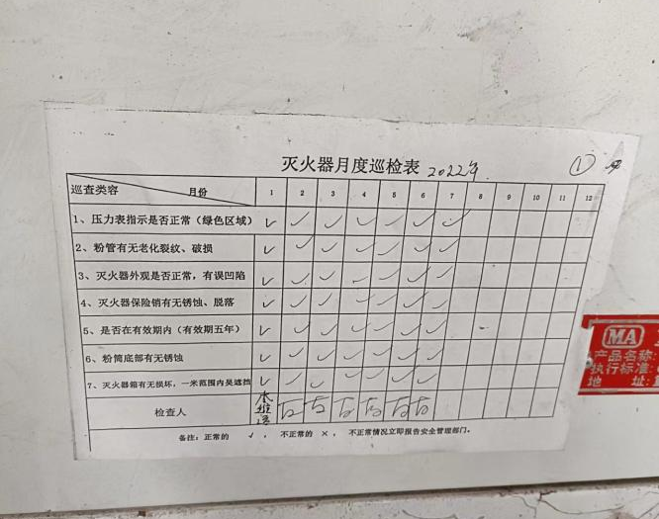  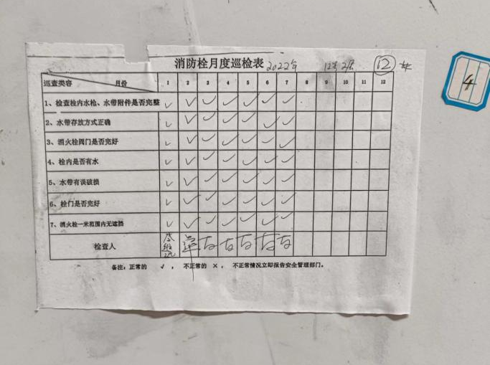  另查公司有一台叉车用于上下货，提供有年检报告，检查有效，详见附件。 | 符合
应急准备和响应 | E8.2 | 查见：《应急准备与响应控制程序》、《消防应急预案》、《高温中暑应急预案》等。  查见：消防演练实况记录：市场部相关人员参加了2022年5月6日在公司由综合部组织的火灾消防演练。  查，现场对应，部门员工的安全逃生意识有明显的改善和较大提高。使部门员工掌握了安全逃生的方式和路径。同时使部门员工掌握了灭火器材的使用。  查应急准备：办公区按元宝配置灭火器、性能完好。 | 符合
说明：不符合标注N

